- УППоРнАиВмЛаЕнНиИе ЕраЗсНтАуНщИеЯйМроИли человеческих ресурсов (human resource), организационного управления (organizational
behaviour) и информационных технологий (information technologies) в повышении эффективности современных
компаний явилось основной причиной того, что со второй половины 90-х годов специалисты различных научных направлений стали активно исследовать и обсуждать
проблематику управления знаниями (knowledge
management).
- В настоящее время знания, интеллектуальный капитал, нематериальные активы, интеллектуальная собственность рассматриваются как новый источник богатства, как важный фактор приобретения конкурентных преимуществ.

- ДКлВаАссиПчОесДкиХйО, кДогАдаКСУУЗПстРрАоВитЛсяЕнНаИосЮноЗвеНкАоНмбИиЯниМроИвания существующих,
уже зарекомендовавших себя технологий для поддержки различных
подпроцессов работы со знанием. Речь идет о стандартных и широко
используемых IT-технологиях, таких, как E-mail, доски объявлений,
дискуссионные форумы, общие каталоги документов, порталы, метаданные, а также о специфических технологиях, тяготеющих к инструментарию
искусственного интеллекта, таких, как автоматическая классификация, автоматическое аннотирование документов, распознавание образов и речи и т.п.
- Семантический - основан на использовании взаимосвязанного набора методов и технологий по работе со смыслом, семантикой данных, информацией и
знаниями. В их числе онтологии предметных областей, технологии их
построения и сопровождения, семантические метаданные, семантический
поиск, системы логического вывода, семантическое профилирование знаний экспертов, семантические порталы и сети и т.п., и все это с соответствующей технологической поддержкой в части языков описания, моделей, программных инструментов и систем.
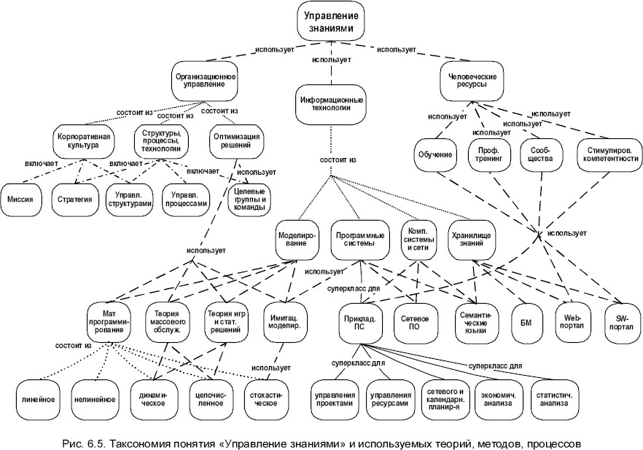

ЭТАПЫ ЖИЗНЕННОГО ЦИКЛА ЗНАНИЙ
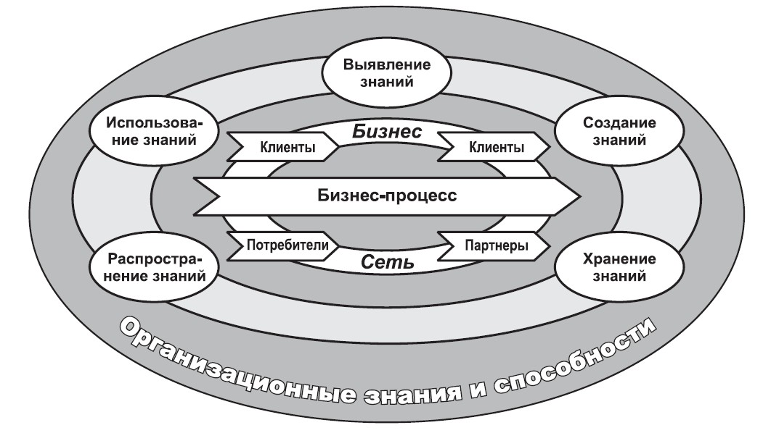

ОНТОЛОГИЧЕСКИЕ МОДЕЛИ ПРЕДСТАВЛЕНИЯ ЗНАНИЙ
(второй подход
к управлению знаниями)
Основные определения
Определение термина «онтология» зависит от контекста и целей его использования
- Онтоло́гия (от греч. οντοσ — сущее, то, что существует и λογος —
учение, наука) — раздел философии, изучающий проблемы бытия, наука
о бытии
- Онтология – это формальная спецификация концептуализации, которая имеет место в некотором контексте предметной области (Gruber, 1993).
Концептуализация представляет собой описание понятий, а также всю информацию, имеющую отношение к понятиям (свойства, отношения, ограничения, аксиомы, утверждения), необходимую для описания и решения задач в избранной предметной области.
Концептуальная модель - система концептов и отношений предметной области.
Концепт - понятие, отражающее некоторый конкретный или абстрактный объект реального мира
Формально онтология состоит из понятий (терминов, организованных в таксономию), их описаний и правил вывода.
Таксономия (от греч. taxis - расположение, строй, порядок и nómos - закон), теория классификации
и систематизации сложноорганизованных областей действительности
Определение онтологии
соответствующее спецификации FIPA (Foundation for Intelligent Physical Agents)

Онтология – это подробная спецификация структуры определенной проблемной области;
Онтология включает в себя словарь (т.е. список логических констант и предикатных символов) для описания предметной области и набор логических
высказываний, формулирующих существующие в данной
проблемной области ограничения и определяющих
интерпретацию словаря;
Онтология предлагает словарь для представления и обмена знаниями по интересующей проблеме и набор связей и свойств, которые определены между
имеющимися в ее словаре неделимыми сущностями.
ОТОБРАЖЕНИЕ ПОНЯТИЙ ПРЕДМЕТНОЙ ОБЛАСТИ В ПОНЯТИЯ ОНТОЛОГИИ
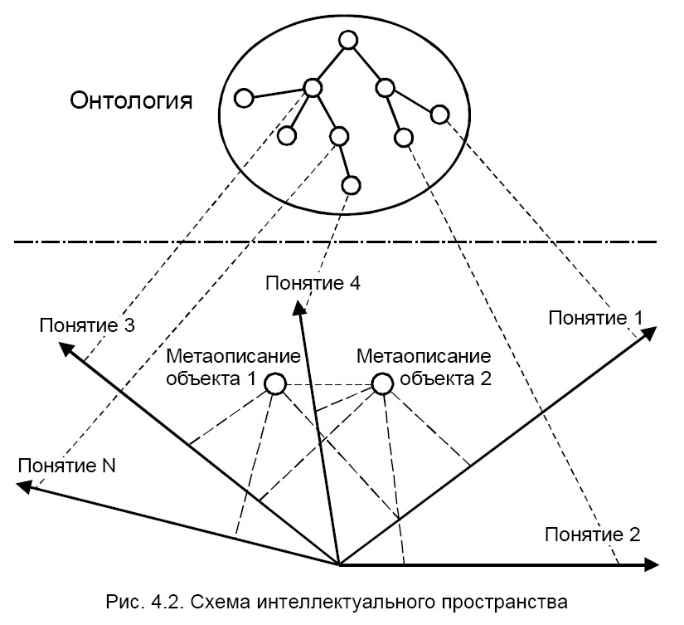

АСПЕКТЫ ИНТЕРПРЕТАЦИИ ТЕРМИНА “ОНТОЛОГИЯ”
(ГАВРИЛОВА Т.А., ХОРОШЕВСКИЙ В.Ф.)

  - Философское понятие (какие свойства являются общими для всего
сущего?)
  - Неформальная концептуальная система (базис для
определенной БЗ)
  - Формальный взгляд на семантику (формализация семантических
структур)
  - Спецификация концептуализации (в рамках ИИ-сообщества)
  - Представление концептуальной системы через логическую теорию (характеризуемую формальными свойствами или только ее назначением)
  - Словарь (используемый логической теорией)
  - Спецификация логической теории (метауровневая)
Онтология (в информатике) —
это попытка всеобъемлющей и детальной формализации некоторой области знаний с помощью концептуальной схемы. Обычно такая схема состоит из иерархической структуры данных, содержащей все релевантные классы объектов, их связи и правила (ограничения), принятые в этой области
Онтологии – базы знаний специального вида,
которые могут «читаться» и пониматься,
отчуждаться от разработчика и/или физически разделяться их пользователями. Это формально представленные знания на базе концептуализации (описания множества объектов и понятий, знаний о них и связей
между ними) (Гаврилова, Хорошевский)
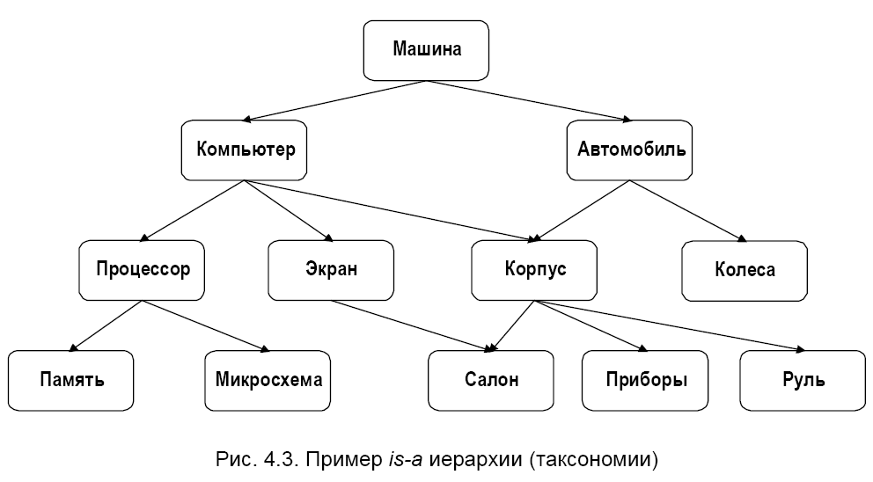

ПРИМЕР ОНТОЛОГИИ
МОДЕЛЬ ОНТОЛОГИИ

Формально онтология определяется как
O = <X,R,F>, где
- X - конечное множество понятий (концептов)
предметной области,
- R - конечное множество отношений между понятиями,
- F - конечное множество функций интерпретации, заданных на концептах и/или отношениях.
При R=0 и F=0 онтология трансформируется в простой словарь. Пример – индексы поисковых машин
Формально определяется как:
МОДЕЛЬ ОНТОЛОГИЧЕСКОЙ СИСТЕМЫ
Z=<O, P, M> , где
  - O – онтология верхнего уровня (метаонтология)
(содержит общие понятия и отношения, не зависящие от предметной области - «объект», «свойство», «значение» и т.п.);
  - P – множество предметных онтологий и онтологий задач предметной области (с учетом предпочтений пользователя);
  - M – модель машины вывода данной онтологической
системы (например, для изменения критериев релевантности поиска
или критериев формирования репозитория).

Модель онтологической системы позволяет описывать
взаимосвязь онтологий разных уровней
КЛАССИФИКАЦИЯ ОНТОЛОГИЙ

  - метаонтология – содержит общие понятия и отношения, не зависящие от предметной
области («объект», «свойство», «значение» и т.п.);
  - предметная онтология – содержит понятия, описывающие конкретную предметную область и отношения, семантически значимые для данной предметной области;
  - онтология задач (и методов) – содержит в качестве понятий типы решаемых задач, а отношения специфицируют декомпозицию задач на подзадачи;
  - прикладная онтология (онтология приложения) – описывает концепты, зависящие как от
предметной области, так и от задач
  - сетевая онтология – используется для описания конечных результатов действий,
выполняемых объектами предметной области или задачи.

Другие классификации:
  - по уровню детализации
  - по “природе” предметных областей
  - по степени разработки и сопровождения
ВЗАИМОСВЯЗЬ МЕЖДУ РАЗЛИЧНЫМИ ТИПАМИ ОНТОЛОГИЙ
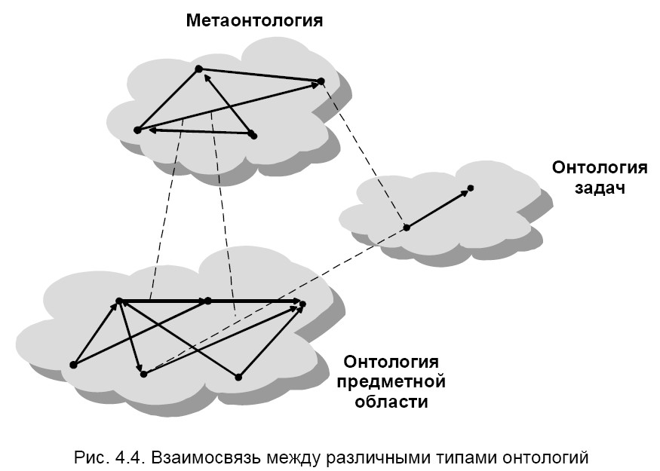
ПРИМЕР: Переход от метаонтологии топливно-
энергетического комплекса (ТЭК) к метаонтологии ЭЭС
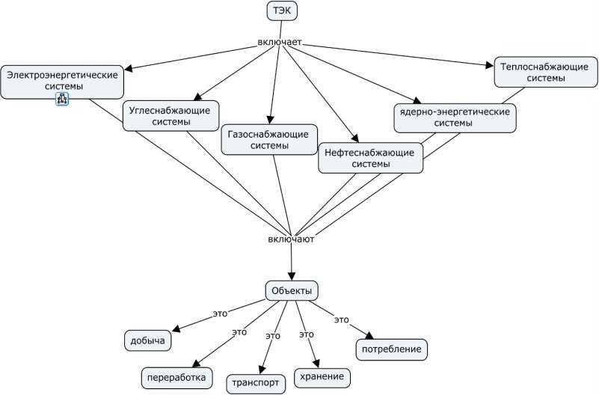
ПРИМЕР: Переход от метаонтологии электро-энергетических систем к
онтологии транспорта э/э

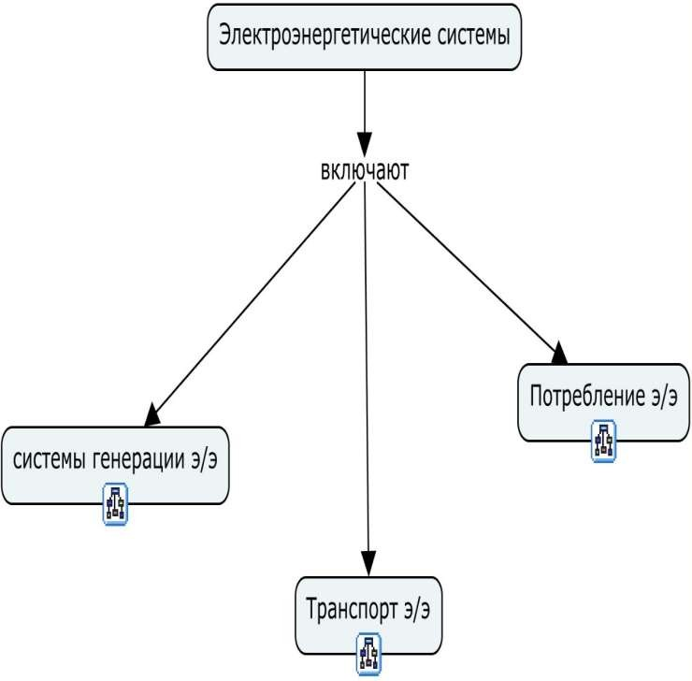

ПРИМЕР: Онтология транспорта электроэнергии
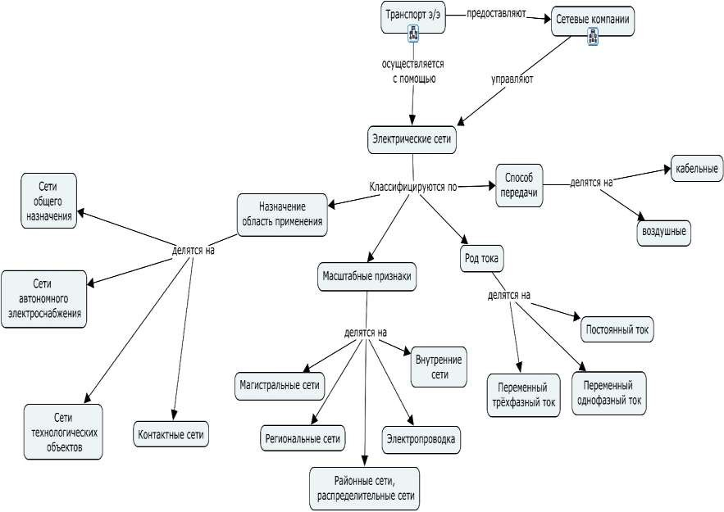

УРОВНИ ФОРМАЛИЗАЦИИ ОНТОЛОГИИ

- Неформализованный. Слабо описанная на естественном языке онтология
- Неформально-структурированный. Онтология
описана ограниченным набором лексики естественного языка в
структурированном виде
- Полуформальный. Онтология описана на специальном
формально определенном языке
- Строго формальный. Для описания используются тщательно определенные термины с формальной семантикой, теоремы и доказательства для таких свойств, как надежность и
полнота онтологии

СПЕКТР ВЫРАЗИТЕЛЬНОСТИ ОНТОЛОГИЙ
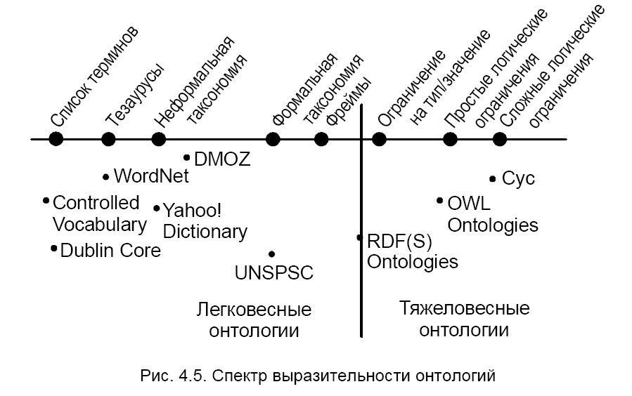

ЯЗЫКИ ПРЕДСТАВЛЕНИЯ ОНТОЛОГИЙ

- традиционные языки спецификации онтологий (LOOM, OKBC, OCML, Flogic, LBase)
- специальные языки спецификации онтологий (Ontolingua, CycL, SHOE)
- языки основанные на Web-стандартах (UPML, DAML, OIL, XODL, XML, RDF, RDFS, OWL)
Выбор языка зависит от целей разработки онтологии
ЛОГИЧЕСКАЯ ЗАВИСИМОСТЬ ЯЗЫКОВ ПРЕДСТАВЛЕНИЯ ОНТОЛОГИЙ
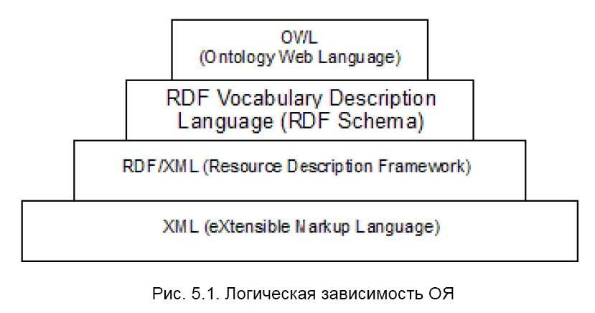

OWL (WEB ONTOLOGY LANGUAGE) – ЯЗЫК WEB-ОНТОЛОГИЙ

Основное назначение OWL – для использования
приложениями, которые должны не только представлять информацию человеку, но и обрабатывать ее.
OWL спроектирован для хранения и отображения большого количества разнородной информации и знаний, а также для поддержки семантики и связей между этими знаниями.
OWL предназначен для описания классов и отношений между ними, которые присущи для Web-документов и приложений

ЖИЗНЕННЫЙ ЦИКЛ ОНТОЛОГИЙ

Планирование (задачи, ресурсы, сроки)
Разработка
  - Спецификация – определяет цели создания, предполагаемое использование и потенциальных пользователей
  - Концептуализация – обеспечивает структурирование предметных знаний
  - Формализация – трансформирует концептуальную модель в формальную или вычислительную
  - Реализация – вычислительная модель программируется на соответствующем языке
представления знаний
  - Проверка - включает в себя идентификацию и редактирование неопределенных терминов; выявление конфликтов и несогласованностей; проверку онтологии на
полноту; идентификацию семантических различий между двумя терминами в различных онтологиях; синтаксический анализ; анализ таксономии; семантическую оценку
Поддержка (одновременно с разработкой) – приобретение знаний, оценка онтологии,
интеграция при построении новой онтологии с использованием существующих
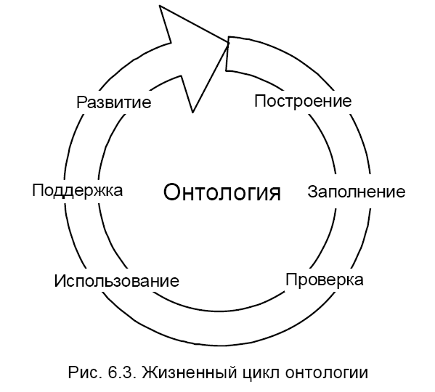

ЖИЗНЕННЫЙ ЦИКЛ ОНТОЛОГИИ
ОСНОВНЫЕ ЭТАПЫ РАЗРАБОТКИ ОНТОЛОГИЙ
- определение классов в онтологии (понятий в рассматриваемой предметной области);
- определение слотов (свойств и атрибутов каждого понятия);
- описание допускаемых значений этих слотов и ограничений, наложенных на слоты.
- отображение иерархии классов (подкласс – надкласс);
- определение других отношений между классами.
КРИТЕРИИ РАЗРАБОТКИ ОНТОЛОГИЙ
(Gruber)

  - Ясность- онтология должна эффективно описывать смысл определяемых терминов.
  - Согласованность- онтология должна быть согласованной, определения и
выводимые утверждения должны быть непротиворечивыми.
  - Расширяемость- онтология должна предусматривать возможность
определения новых терминов без необходимости пересмотра
существующих определений.
  - Минимум влияния кодирования- концептуализация должна быть
специфицирована на уровне знаний вне зависимости от конкретного
способа кодирования.
  - Минимальное онтологическое соглашение- для онтологии должен быть достигнут минимальный объем словаря, достаточный для описания знаний, которые предполагается совместно использовать.

СРЕДСТВА ПОСТРОЕНИЯ ОНТОЛОГИЙ
Свободно доступные специализированные программные
средства:
системы Protégé, CMapTools, FaCТ.
The Protégé Ontology Editor and Knowledge Acquisition System
– система Protégé
http://protégé.stanford.edu
<http://prot%C3%A9g%C3%A9.stanford.edu/> - IHMC CmapTools – система CmapTools http://cmap.ihmc.us <http://cmap.ihmc.us/>
The FaCT System, http://www.cs.man.ac.uk/~horrocks/FaCT/ - система FaCT (поддерживает основные операции
логического вывода)
http://www.daml.org/tools/ - обзор инструментальных средств ( в т.ч. система FaCT) 86
ПРИМЕР ГРАФИЧЕСКОГО ПРЕДСТАВЛЕНИЯ ОНТОЛОГИИ В СИСТЕМЕ CmapTOOLS
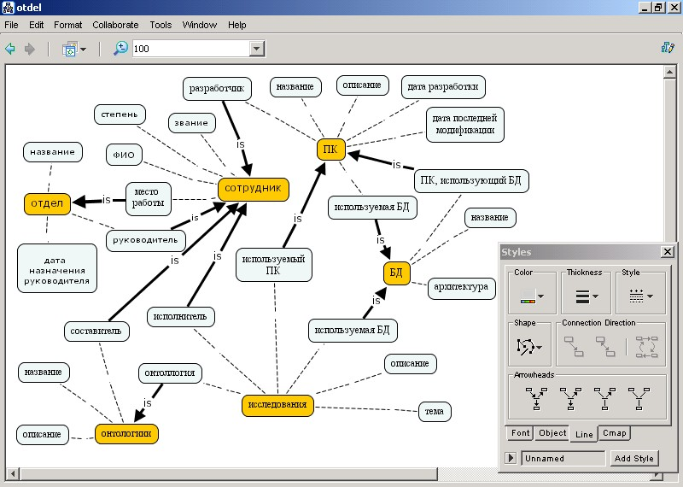

ОСНОВНЫЕ НАПРАВЛЕНИЯ ПРИМЕНЕНИЯ ОНТОЛОГИЙ

- Формализованное представление знаний
  - организация общей и предметной терминологии
  - описание предметных областей для совместного использования
человеком и компьютером
  - индексирование, фильтрация и классификация формализованных знаний
  - приобретение, структурирование знаний и формирование новых
знаний
- Семантическая интеграция информационных ресурсов (Формирование единого сетевого пространства знаний )
- Обеспечение возможности поиска нужной
информации (индексирование, фильтрация и классификация
формализованных знаний )

- ППоРрАтКаТлИыЧЕСКОЕ ПРИМЕНЕНИЕ ОНТОЛОГИЙ
- Системы автоматизированного сбора информации
- Управление корпоративными информационными ресурсами
- Обучающие системы
- Мультимедийные энциклопедии и коллекции
- Взаимодействие электронных бытовых устройств

КОЛЛЕКЦИИ ОНТОЛОГИЙ

  - (KA)2 (Knowledge Annotation Initiative of the Knowledge Acquisition Community) – Аннотация знаний сообществом приобретения знаний (разрабатываются онтологии организаций, проекта, личности, направления исследований, публикаций, событий, исследовательских продуктов, тсследовательских групп) Инструментарий – Ontobroker
  - SHOE (Simple HTML Ontology Extensions)) – осуществляет аннотацию Web-
страниц семантической информацией
  - CYC – ориентация на создание мультиагентной базы знаний всех общих
понятий, включая семантическую структуру терминов и связей между ними
  - TOVE (Toronto Virtual Enterprise Project)- предметно ориентирована на
представление модели корпорации
  - Plinius – предназначена для полуавтоматического извлечения знаний в области химии

НАПРАВЛЕНИЯ РАЗВИТИЯ ОНТОЛОГИЙ
- Совершенствование способов доступа к знаниям
- Развитие средств разработки онтологий
- Совершенствование методов автоматического вывода на онтологиях
- Развитие средств представления
- Развитие средств взаимодействия онтологий

